Ilmu Komunikasi dan Ilmu Politik bersama-sama dikategorikan dalam rumpun ilmu sosial. Kedua ilmu ini mempunyai hubungan intim yang istimewa. Hal ini dikarenakan proses komunikasi mempunyai peranan yang penting dalam kawasan politik dan keduanya saling mengisi. Secara filosofis, kajian komunikasi politik merupakan hakekat kehidupan menusia untuk mempertahankan hidup dalam lingkup berbangsa dan bernegara. Dalam komunikasi Politik tujuan komunikasi melembaga dengan tujuan negara dan tujuan pemerintah sesuai sistem politik yang melandasinya. Sistem politik adalah seperangkat fungsi atau peranan dalam struktur politik yang berhubungan satu sama lain dan menunjukkan suatu proses yang langsung. Sistem politik harus mempunyai kapabilitas dan mampu memelihara identitasnya dalam suatu periode tertentu, dan kapabilitas tersebut selalu berada dalam suatu wilayah tertentu (dalam arti tidak selalu bersifat geografis). Komunikasi politik dan sistem politik merupakan dua hal yang saling berhubungan dan saling berkaitan. Komunikasi politik yang berkembang di suatu negara, sangat ditentukan oleh sistem politik yang dianut oleh Negara tersebut. Dalam sistem politik totaliter, cara berkomunikasinya sangat berbeda dengan sistem politik demokrasi. pelestarian sistem politik dapat dilakukan dengan berbagai kegiatan komunikasi seperti sosialisasi politik dan pendidkan politik. Suatu sistem politik akan menjadi hampa dan tidak akan berhasil tanpa partisipasi dan dukungan masyarakat. Kata Kunci: Komunikasi, Sistem, Politik.
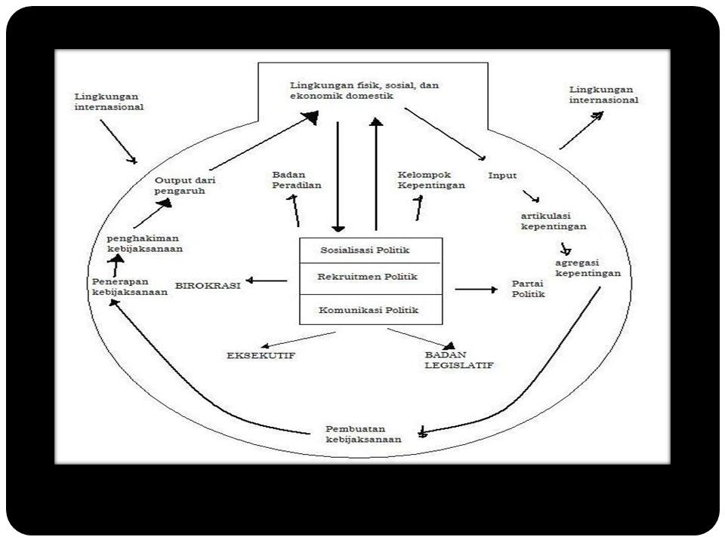

- Komunikasi politik bisa dikatakan berbeda dengan politik komunikasi, penempatan kata yang dipindahkan akan bermakna sangat berbeda cara memahaminya. Kalau komunikasi politik artinya adalah politik sebagai pesanpesan komunikasi, yaitu bagaimana politik yang berkaitan dengan pengaruh, kekuasaan, kewenangan, nilai, ideologi, kebijakan umum, distribusi kekuasaan menjadi pesan yang disampaikan secara sirkular dari pengirim (komunikator politik) kepada penerima (komunikan), audiens atau khayalak politik. Sedangkan “Politik Komunikasi” maksudnya mengkaji komunikasi dari aspek politiknya, contohnya setiap peristiwa komunikasi yang bermuatan politik terjadi seperti pertemuan non formal antara petinggi partai politik, forum-forum di sidang-sidang komisi di DPR, shilahturahmi politik Partai Golkar, kunjungan PKS (partai oposisi) ke Istana Presiden lalu menyebut partainya sebagai oposisi yang loyal, pidato tokoh politik, politisasi media, seperti juga peristiwa adanya sidang Mahkamah Kehormatan Dewan (MKD) bersamaan pertemuan Presiden Jokowi dengan para pelawak di Istana yang bisa jadi sebuah pesan yang bermuatan politik untuk disampaikan kepada khalayak untuk mempengaruhi opini publik, dan berbagai peristiwa lainnya.
Elemen-elemen Opini Publik
Lima elemen opini publik:
- Isu
- Masyarakat yang memiliki keterkaitan dan kepentingan
- Kompleksitas preferensi
- Ekspresi
- Sejumlah orang membahasnya

Dua dimensi untuk melihat opini publik:
- Preferensi: mendukung atau menolak
- Intensitas: sudah mengukur seberapa jauh preferensi tersebut.
Faktor-faktor yang mempengaruhi opini public
- Sosialisasi politik, beserta agen-agennya
- Budaya politik
- Ideologi negara dan agama
- Struktur ekonomi dan strata social
- Struktur negara
Pendekatan dalam Studi Komunikasi Politik
- Salam melakukan studi komunikasi politik, ada dua pendekatan penting. Yaitu yang
- pertama adalah pendekatan proses. Pendekatan ini berasumsi bahwa seluruh yang ada di dunia adalah hasil dari proses.
  - (Ada tiga tokoh yang memiliki definisi berbeda tentang proses; Spengler & Toynbee, Hegel & Marx, George Herbet Mead).
  - Satu hal yang menarik dalam pendekatan ini adalah adanya ‘dramatic theory’ yang digagas oleh Erving Goffman. Bahwa semua realitas sosial adalah panggung sandiwara, ada front stage dan back stage. Contoh pendekatan ini adalah digunakannya sandiwara oleh Amerika untuk menyerang Irak pada Perak Teluk Kedua di tahun 2003. Saat itu Amerika mencitrakan Saddam Husein sebagai diktator, pelindung teroris, dan memiliki Weapon of Mass Destruction, senjata pemusnah masal. Namun ternyata hingga tahun-tahun berikutnya itu semua tidak terbukti.
- Kedua, adalah pendekatan agenda setting. Tentu yang satu ini sudah tidak asing di telinga kita yang pernah mengambil mata kuliah Analisis Teks Media.
  - Pendekatan ini digagas oleh Maxwell C. McCombs.
- Asumsi dasarnya adalah media massa menyaring berita, artikel, dan tulisan yang akan disiarkan. Tugas penyaringan ini ada di tangan gatekepper yaitu orang yang bekerja di media massa seperti pemimpin redaksi, redaktur kepala, dsb. Yang salah satu tugas dari gatekepper ini adalah untuk membentuk opini publik melalui berita yang dihasilkan. Jadi bisa dikatakan bahwa media massa dapat menentukan agenda publik. Namun
- pendekatan ini perlu dikaji lebih mendalam mengingat kemunculan media sosial (facebook, twitter, dsb) karena fenomena yang terjadi saat ini media massa konvensional membuat lead dan headline berita berdasarkan trending topic yang ada di media sosial.

